Trung tâm Y tế huyện Yên Định tuyên truyền về Dùng thẻ căn cước công dân gắn chíp điện tử

Thẻ Căn cước công dân (CCCD) là giấy tờ tuỳ thân gồm những thông tin cơ bản về lai lịch, nhận dạng của công dân Việt Nam của người được cấp thẻ để thực hiện các giao dịch trên lãnh thổ Việt Nam. Công dân có quyền được cấp, cấp đổi, cấp lại thẻ CMND trước đây và nay là thẻ CCCD đã góp phần quan trọng trong công tác quản lý nhà nước trên tất cả các lĩnh vực, đảm bảo quyền và lợi ích hợp pháp của tổ chức và công dân trong công tác, cuộc sống hàng ngày. Để tạo điều kiện thuận lợi hơn nữa trong quản lý, điều hành của Nhà nước và thực hiện các quyền nghĩa vụ của tổ chức, công dân thì việc dùng thẻ CCCD có gắn chíp điện tử thay cho thẻ mã vạch như hiện nay.
Bộ Công an khuyến cáo người dân nên sớm thực hiện các thủ tục chuyển sang thẻ căn cước công dân gắn chip để sử dụng được thuận tiện, không phải mang theo nhiều loại giấy tờ khi thực hiện các thủ tục hành chính. Thẻ căn cước công dân gắn chip có thể thay thế được cho khoảng 30 loại giấy tờ như giấy phép lái xe, thẻ ATM, thẻ bảo hiểm, sổ hộ khẩu, tạm trú...
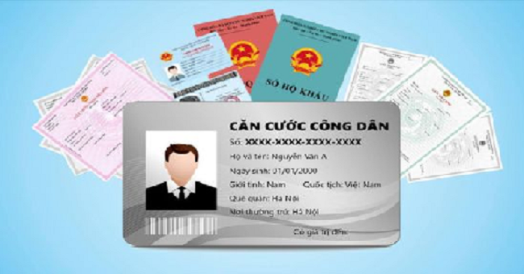
Căn cước công dân gắn chip có thể được tích hợp nhiều loại giấy tờ.
* Một số lợi ích khi làm CCCD có gắn chíp:
Thứ nhất. CCCD gắn chíp điện tử đem lại cho bạn rất nhiều lợi ích so với CMND, CCCD loại cũ. So với CMND, CCCD sử dụng mã vạch, CCCD gắn chíp điện tử có độ bảo mật cao, dung lượng lưu trữ lớn, cho phép tích hợp nhiều ứng dụng đi kèm như: Chữ ký số, hạ tầng khóa bảo mật công khai, ứng dụng sinh trắc học, ứng dụng mật khẩu một lần có thể được sử dụng và kết nối rộng rãi cho các dịch vụ công cộng và tư nhân. Đáng chú ý, khi thẻ CCCD gắn chíp điện tử có tích hợp đầy đủ các thông tin, người dân đi giao dịch và làm các thủ tục sẽ không phải mang nhiều loại giấy tờ mà chỉ cần dùng thẻ CCCD gắn chíp thì sẽ thực hiện được các giao dịch.
Thứ 2: Ngoài ra, việc tích hợp chíp trên CCCD đem lại tính linh hoạt khi cần bổ sung hoặc sửa đổi thông tin trên thẻ sau khi phát hành bởi cơ quan Công an. Dữ liệu trên chíp được truy cập ngay thông qua các thiết bị cho phép đọc thông tin trên chíp giúp cho việc xác thực danh tính được thực hiện ngay, hạn chế tối đa việc giả mạo danh tính.
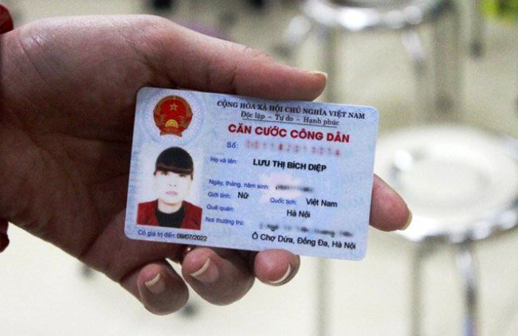
Thẻ Căn cước công dân gắn chíp điện tử có thể lưu trữ nhiều loại giấy tờ; phòng tránh được việc các loại giấy tờ bị giả mạo.
Thứ 3: Chíp sử dụng trên thẻ CCCD tuân thủ quy định bảo mật của thế giới và Việt Nam đồng thời không có chức năng định vị, theo dõi xác định vị trí của công dân.
Thứ 4: Chíp có khả năng lưu trữ thông tin sinh trắc học (như dấu vân tay), cho phép xác thực đảm bảo chính xác con người. Qua đó, thông tin chủ thẻ được định danh một cách chính xác, giảm thiểu mọi nguy cơ về giả mạo thẻ, nhất là bảo mật trong giao dịch tài chính!
Từ những tiện ích nêu trên khi người dân sử dụng CCCD trong các giao dịch như sử dụng các dịch vụ online (mua hàng, xin việc, vay tiền...) hoặc việc người dân mất cảnh giác trong việc chia sẻ hình ảnh CCCD có gắn chíp điện tử trên các trang mạng xã hội (Facebook, Zalo...) là điều kiện thuận lợi để các đối tượng đánh cắp thông tin cá nhân của người dân để thực hiện các hành vi phạm tội như: trao đổi, mua bán thông tin cá nhân thu được cho đối tượng khác để sử dụng vào mục đích phạm tội (làm giấy tờ giả để mở tài khoản lừa đảo chiếm đoạt tài sản thông qua vay vốn các ngân hàng, tổ chức tín dụng chuyển nhận tiền do vi phạm pháp luật mà có...).
Nên tất cả người dân trên địa bàn huyện Yên Định cần: Tuyệt đối không cho người lạ mượn, chụp, cầm cố thẻ Căn cước công dân gắn chip; Không đăng tải, chia sẻ hình ảnh thẻ Căn cước công dân gắn chip lên MXH; Khi bị mất phải trình báo ngay với công an địa phương nơi gần nhất.
Trên đây là những nội dung cơ bản về Dùng thẻ căn cước công dân gắn chí điện tử ,Trung tâm Y tế huyện Yên Định đề nghị mọi người dân cần hưởng ứng thực hiện nghiêm túc để đạt hiệu đạt hiệu quả nhất.

